Міністерство освіти і науки України
Одеський національний політехнічний університет
Інститут комп’ютерних систем
Кафедра інформаційних систем

Лабораторна робота №1
з дисципліни «Операційні Системи»

Тема: «Основи сучасної термінальної міжкомп`ютерної взаємодії»

Виконав:
ст. гр. AI-204
Бєлобров А. О.

Перевірив:
Блажко О. А.

Одеса – 2020
Мета: придбання навичок із сучасної термінальної взаємодії між різними операційними системами на прикладі ОС Windows та ОС Linux.
Завдання для виконання:
1. Робота з віддаленим Linux-сервером через термінальний режим роботи
1.1. Перевірте наявність мережевого з`єднання між вашим локальним комп`ютером та віддаленим сервером Linux, який знаходиться за мережевою адресою з IP = 91.219.60.189
1.2. Встановіть програму віддаленого доступу до ОС Linux PUTTY.EXE, отримавши її через інтернет за відповідним посиланням.
1.3. Запустіть програму PUTTY.EXE та налаштуйте з’єднання з віддаленим сервером: IP =91.219.60.189, тип з`єднання = SSH. Збережіть налаштування з урахуванням вашого прізвища та імені за назвою OS_Linux_Прізвище_Ім`я латиницею, наприклад, OS_Linux_Blazhko_Oleksandr
1.4. Встановіть з`єднання з віддаленим сервером Linux, використовуючи логін та пароль, наданий вам лектором.
1.5. Після успішного входу до ОС виконайте команду визначення поточного імені користувача.
1.6. Визначте мережеву адресу сервера, з якого ви увійшли до віддаленого серверу.
1.7. Визначте назву псевдотерміналу користувача.
1.8. Визначте назву поточного каталогу користувача.
1.9. Перейдіть до каталогу /etc
1.10. Визначте вміст каталогу /etc
1.11. Перегляньте вміст файлу з обліковими записами користувачів
1.12. Поверніться до каталогу свого користувача з використанням можливості швидкого повернення командами pushd та popd
1.13. Перейдіть до каталогу, який є на рівень вище (до батьківського каталогу)
1.14. Перегляньте вміст поточного каталогу
1.15. Змініть пароль вашого користувача.

2. Обмін повідомленнями в ОС Linux
2.1. Встановіть з`єднання з віддаленим Linux-сервером
2.2. Домовтеся з представником вашої команди про обмін повідомлень
2.3. Напишіть повідомлення представнику команди, в якому буде вказано ваше та його прізвище, а також дочекайтеся повідомлення від представника вашої команди.

3. Ініціалізація Git-репозиторію на віддаленому Linux-серверу
Знаходячись на віддаленому Linux-сервері в своєму домашньому каталозі, ініціалізуйте Git-репозиторій, виконавши команди:
3.1. Ініціалізуйте системний прихований каталог Git, використовуючи наступні команди:
git config --global user.name "Ваше Імя та Прізвище"
git config --global user.email Ваш_E-Mail
git config --global init.defaultBranch main
git init
3.2. Клонуйте існуючий GitHub-репозиторій, створений в лабораторній роботі №1, використовуючи наступні команди:
git clone https://github.com/ПовнаНазваРепозиторію

4. Обмін файлами між локальною ОС Windows, віддаленим Linux-сервером та GitHub-репозиторієм
4.1. Створіть в ОС Windows порожній текстовий файл з назвою, яка співпадає з вашим прізвищем та ім`ям в латиницею, наприклад, Blazhko_Oleksandr.txt
4.2. Запустіть в ОС Windows програму термінального рядка CMD
4.3. Встановіть програму віддаленого копіювання файлів PSCP.EXE, отримавши її через інтернет за відповідним посиланням.
4.4. Використовуючи програму PSCP.EXE, завантажте створенний раніше файл у каталог з Git-репозиторієм, який раніше був створений в домашньому каталозі на віддаленому Linux-сервері.
4.5. Знаходячись в ОС Linux, в каталозі Git-репозиторію, зареєструйте завантажений раніше файл в репозиторії, виконавши команду:
git add Назва_файлу
4.6. Зафіксуйте зміни в репозиторії, вказавши коментар до цих змін, виконавши команду:
git commit -m 'будь-який коментар про нову версію вмісту репозиторію'
4.7. Перешліть зміни на віддалений GitHub-репозиторій, виконавши команду:
git push
4.8. Зайдіть на https://github.com, перегляньте вміст віддаленого GitHub-репозиторію та переконайтеся, що зміни успішно виконано.
Хід роботи:
1. Робота з віддаленим Linux-сервером через термінальний режим роботи.
1.1. Перевіряють наявність мережевого з`єднання між локальним комп`ютером та віддаленим сервером Linux, який знаходиться за мережевою адресою з IP = 91.219.60.189 (рис 1.1)
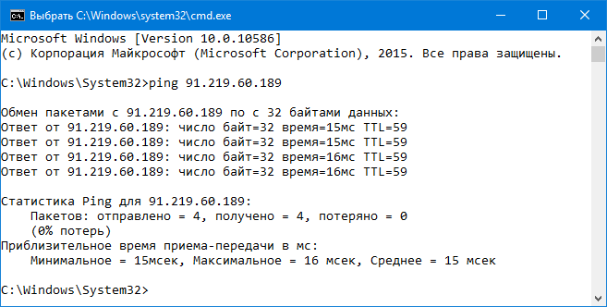

Рис. 1.1
1.2. Встановлюють програму віддаленого доступу до ОС Linux PUTTY.EXE, отримавши її через інтернет за відповідним посиланням.
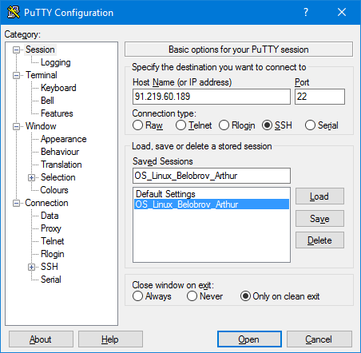
1.3. Запускають програму PUTTY.EXE та налаштовують з’єднання з віддаленим сервером: IP =91.219.60.189, тип з`єднання = SSH.
Зберігають налаштування з урахуванням прізвища та імені за назвою OS_Linux_Прізвище_Ім`я латиницею, а саме OS_Linux_Belobrov_Arthur (рис. 1.2)
Рис. 1.2
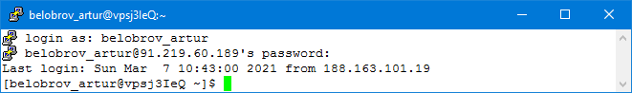
1.4. Встановлюють з`єднання з віддаленим сервером Linux, використовуючи логін та пароль, наданий лектором. (рис. 1.3)

Рис 1.3
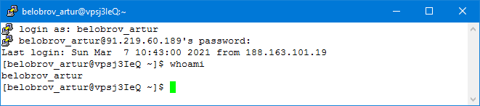
1.5. Після успішного входу до ОС виконують команду визначення поточного імені користувача. (рис 1.4)

Рис 1.4
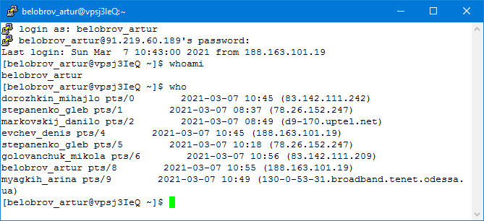
1.6. Визначають мережеву адресу сервера, з якого було здійснено вхід до віддаленого серверу. (рис. 1.5)
Рис. 1.5
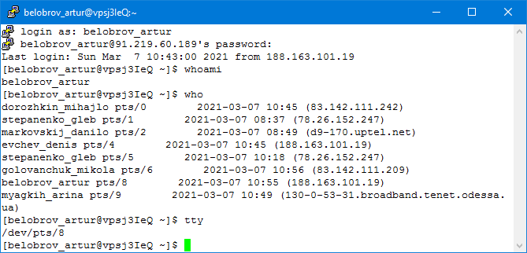
1.7. Визначають назву псевдотерміналу користувача. (рис 1.6)
Рис 1.6
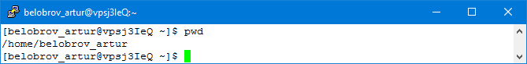
1.8. Визначають назву поточного каталогу користувача. (рис 1.7)
Рис 1.7
1.9. Переходять до каталогу /etc (рис 1.8)
Рис 1.8
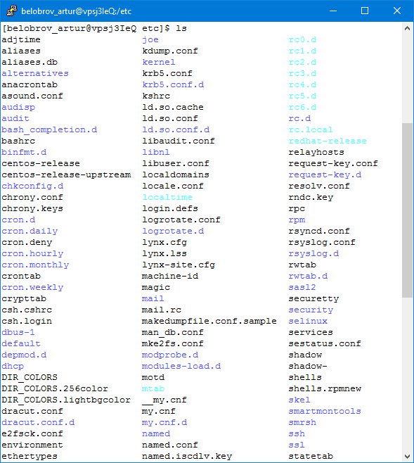
1.10. Визначають вміст каталогу /etc (рис 1.9)
Рис 1.9
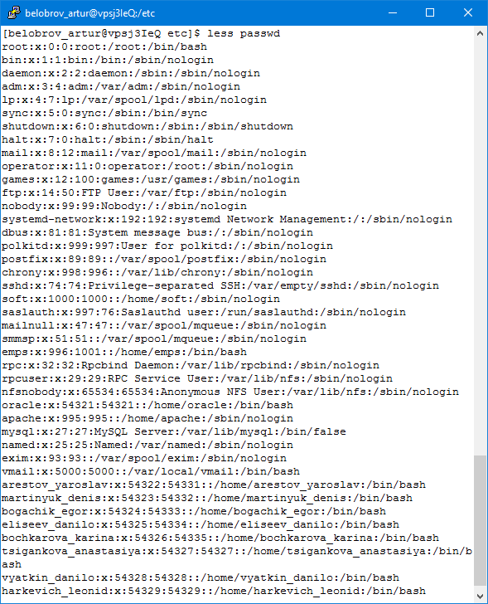
1.11. Переглядають вміст файлу з обліковими записами користувачів (рис 1.10)
Рис 1.10
1.12. Повертаються до каталогу свого користувача з використанням можливості швидкого повернення командами pushd та popd (рис. 1.11)

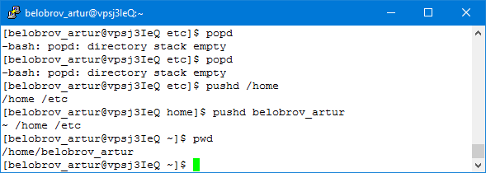
Рис. 1.11
1.13. Переходять до каталогу, який є на рівень вище (до батьківського каталогу) (рис. 1.11)
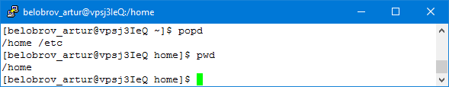
Рис. 1.12
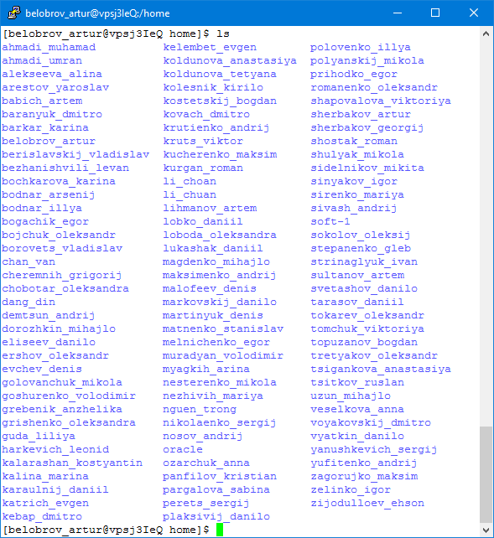
1.14. Переглядають вміст поточного каталогу (рис 1.13)
Рис 1.13
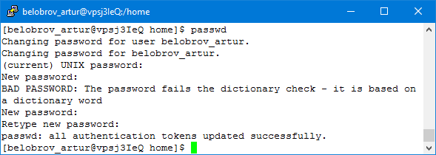
1.15. Змінюють пароль вашого користувача (рис. 1.14)
Рис 1.14

2. Обмін повідомленнями в ОС Linux
2.1. Встановлюють з`єднання з віддаленим Linux-сервером
2.2. Домовляються з представником вашої команди про обмін повідомлень
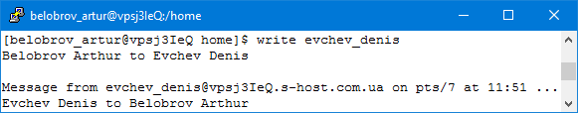
2.3. Пишуть повідомлення представнику команди, в якому буде вказано власне та його прізвище, а також чекають повідомлення від представника команди. (рис 2)
Рис 2

3. Ініціалізація Git-репозиторію на віддаленому Linux-серверу
Знаходячись на віддаленому Linux-сервері в своєму домашньому каталозі, ініціалізують Git-репозиторій, виконавши команди:
3.1. Ініціалізуйте системний прихований каталог Git, використовуючи наступні команди (рис. 3.1):
git config --global user.name Arthur_Belobrov
git config --global user.email azofer77@gmail.com
git config --global init.defaultBranch main
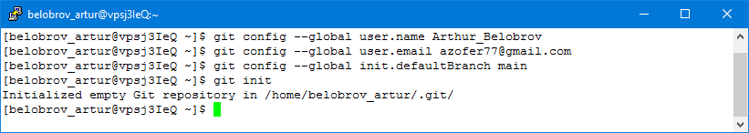
git init
Рис 3.1
3.2. Клонують існуючий GitHub-репозиторій, створений в лабораторній роботі №1, використовуючи наступні команди (рис 3.2):
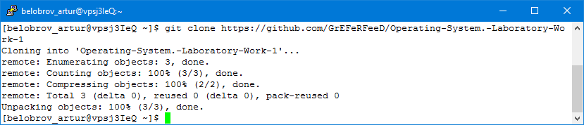
git clone https://github.com/GrEFeRFeeD/Operating-System.-Laboratory-Work-1
Рис 3.2
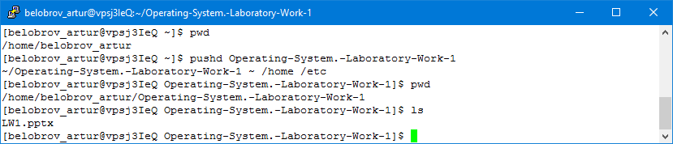
3.3. Виконують команди перегляду вмісту створеного каталогу Git-репозиторію (рис. 3.3).
Рис. 3.3

4. Обмін файлами між локальною ОС Windows, віддаленим Linux-сервером та GitHub-репозиторієм
4.1. Створюють в ОС Windows порожній текстовий файл з назвою, яка співпадає з прізвищем та ім`ям латиницею, Belobrov_Arthur.txt
4.2. Запускають в ОС Windows програму термінального рядка CMD
4.3. Встановлюють програму віддаленого копіювання файлів PSCP.EXE, отримавши її через інтернет за відповідним посиланням.
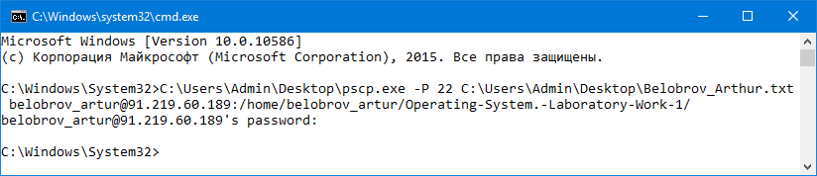
4.4. Використовуючи програму PSCP.EXE, завантажують створений раніше файл у каталог з Git-репозиторієм, який раніше був створений в домашньому каталозі на віддаленому Linux-сервері (рис. 4.1).
Рис 4.1
4.5. Знаходячись в ОС Linux, в каталозі Git-репозиторію, реєструють завантажений раніше файл в репозиторії, виконавши команду (рис 4.2):
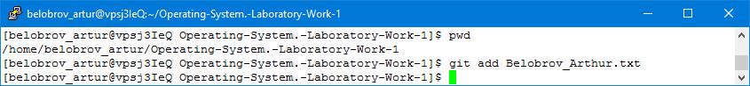
git add Belobrov_Arthur.txt
Рис. 4.2
4.6. Фіксують зміни в репозиторії, вказавши коментар до цих змін, виконавши команду (рис 4.3):
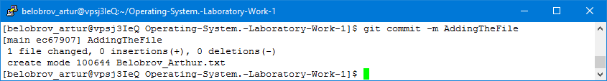
git commit -m AddingTheFile
Рис. 4.3
4.7. Пересилають зміни на віддалений GitHub-репозиторій, виконавши команду (рис. 4.4):
git push
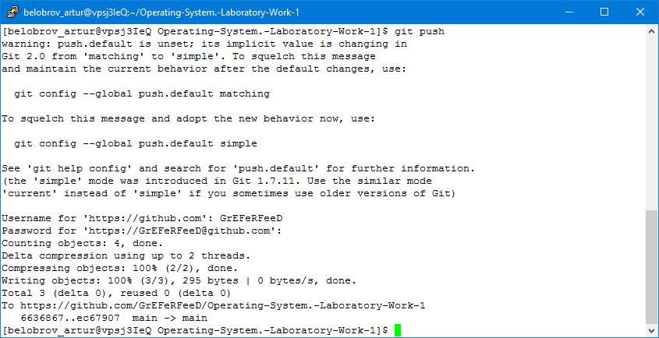
Рис. 4.4
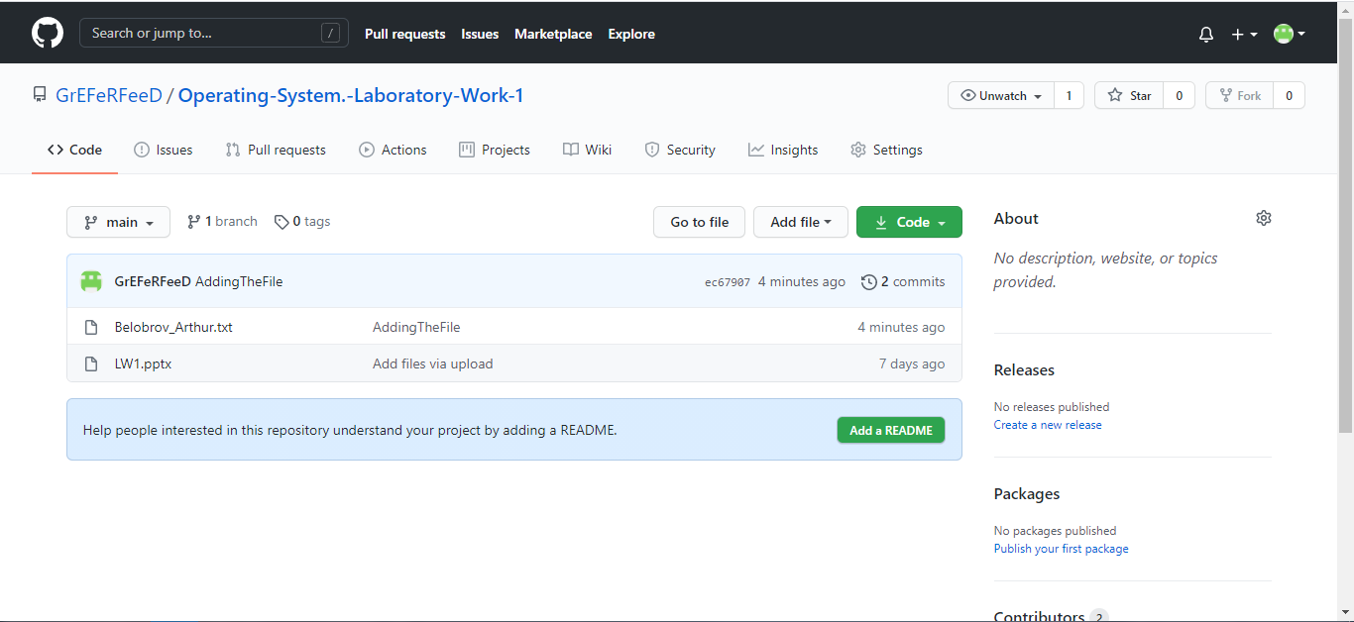
4.8. Заходять на https://github.com, переглядають вміст віддаленого GitHub-репозиторію та переконуються, що зміни успішно виконано.
Рис. 4.5
Висновки: в ході виконання цієї лабораторної роботи, були придбані навички із сучасної термінальної взаємодії між різними операційними системами на прикладі ОС Windows та ОС Linux. Найскладнішим завданням видалося завдання 4, п.4 (рис 4.1) із копіювання файлу з комп’ютеру на віддалений Linux сервер.

